แบบเสนอโครงการกองทุนหลักประกันสุขภาพกองทุนหลักประกันสุขภาพ อบต.นาท่ามเหนือ
ประจำปีงบประมาณ พ.ศ.2567
รหัสโครงการ | 2567 – L1494 - -  ปี-รหัสกองทุน 5 ตัว-ประเภท-ลำดับโครงการในหมวด
ชื่อโครงการ/กิจกรรม | โครงการรณรงค์คัดกรองกลุ่มเสี่ยงโรคความดันโลหิตสูงและโรคเบาหวานในประชาชนอายุ 35 ปีขึ้นไป หมู่ที่ 7
ชื่อกองทุน | กองทุนหลักประกันสุขภาพองค์การบริหารส่วนตำบลนาท่ามเหนือ
สนับสนุนและส่งเสริมการจัดบริการสาธารณสุขของ หน่วยบริการ/สถานบริการ/หน่วยงานสาธารณสุข [ข้อ 10(1)]
R สนับสนุนการจัดกระบวนการหรือกิจกรรมสร้างเสริมสุขภาพ และการป้องกันโรคของกลุ่มหรือองค์กรประชาชน/หน่วยงานอื่น [ข้อ 10(2)]
สนับสนุนและส่งเสริมการจัดบริการสาธารณสุขของ ศูนย์เด็กเล็ก/ผู้สูงอายุ/คนพิการ [ข้อ 10(3)]
สนับสนุนการบริหารหรือพัฒนากองทุนฯ [ข้อ 10(4)]
สนับสนุนกรณีเกิดโรคระบาดหรือภัยพิบัติ [ข้อ 10(5)]
สนับสนุนและส่งเสริมการจัดบริการสาธารณสุขตามมติคณะกรรมการหลักประกันสุขภาพแห่งชาติ [ข้อ 10(6)]
หน่วยงาน/องค์กร/กลุ่มคนที่รับผิดชอบโครงการ | หน่วยบริการหรือสถานบริการสาธารณสุข เช่น รพ.สต. [ข้อ 10(1)]  หน่วยงานสาธารณสุขอื่นของ อปท. เช่น กองสาธารณสุขของเทศบาล [ข้อ 10(1)]  หน่วยงานสาธารณสุขอื่นของรัฐ เช่น สสอ. [ข้อ 10(1)]  หน่วยงานอื่น ๆ ที่ไม่ใช่หน่วยงานสาธารณสุข เช่น โรงเรียน กองการศึกษาฯ[ข้อ 10(2)]  R กลุ่มหรือองค์กรประชาชนตั้งแต่ 5 คน 10(2)]  ศูนย์ฯหรือหน่วยงานที่รับผิดชอบศูนย์ฯ 10(3)]  องค์กรปกครองส่วนท้องถิ่น (อปท.) 10(4)]  องค์กรปกครองส่วนท้องถิ่น (อปท.),รพ.สต.,ศูนย์พัฒนาและฟื้นฟูคุณภาพชีวิตฯ[ข้อ 10(6)]
ชื่อองค์กร/กลุ่มคน (5 คน) | ชื่อองค์กร ชมรมอาสาสมัครสาธารณสุขบ้านวังแตร๊ะ หมู่ที่ 7  กลุ่มคน (ระบุ 5 คน)  1.นางโสพิน ทองศรี  2.นางพรดี บัวเพชร  3.นางเจียมใจ ข้อไล่  4.นางสาววรรัตน์ เมืองแก้ว  5.นางบุญเรือน นุชม่วง
วันอนุมัติ
ระยะเวลาดำเนินโครงการ | ตั้งแต่ วันที่.......8........เดือน...กุมภาพันธ์....พ.ศ.....2567..........  ถึง วันที่...30....เดือน....สิงหาคม..........พ.ศ....2567.............
งบประมาณ | จำนวน................................8,502................................................บาท
หลักการและเหตุผล (ระบุที่มาของการทำโครงการ)
โรคเบาหวานและโรคความดันโลหิตสูงเป็นโรคเรื้อรัง และเป็นปัญหาสาธารณสุขที่สำคัญของโลก ถึงแม้ว่าจะมีความเจริญก้าวหน้าทางวิทยาการเกี่ยวข้องกับโรคเบาหวาน แต่ความชุกและอุบัติการณ์ กลับเพิ่มขึ้นอย่างรวดเร็ว ทั้งในชุมชนเมืองและในชนบท อีกทั้งผู้ป่วยที่เป็นโรคเบาหวานนั้น ถ้ามีพฤติกรรมที่ไม่เหมาะสม จะเกิดภาวะแทรกซ้อน ทั้งทางตา ไต เท้า สมอง หัวใจ หรืออาจหมดสติจากภาวะน้ำตาลในเลือดสูง หมดสติจากภาวะน้ำตาลในเลือดต่ำ ติดเชื้อง่าย หลอดเลือดตีบหรือแตกในสมอง ทำให้เป็นอัมพาตได้ผลกระทบของผู้ป่วยที่เป็นโรคเบาหวาน มีทั้งกระทบโดยตรงต่อผู้ป่วยและครอบครัว คือ จะต้องเสียค่าใช้จ่ายต่าง ๆ การรักษาพยาบาล รวมทั้งสูญเสียอวัยวะ และความพิการซึ่งเกิดขึ้นได้มาก กว่าคนปกติ รวมทั้งมีผลกระทบถึงสภาพจิตใจด้วย นอกจากนี้ผลเสียทางอ้อมอันเกิดจากภาวะแทรกซ้อนและการมีพยาธิสภาพ ซึ่งทำให้เกิดความพิการหรือไร้สมรรถภาพ เช่น ไม่สามารถประกอบอาชีพได้ ขาดรายได้จากการทำงาน สมรรถภาพในการทำงานลดลง การสูญเสียทรัพยากรบุคคลและอาจมีอายุสั้นกว่าปกติ ถ้าไม่ได้รับการรักษาที่ดีพอ อีกทั้งรัฐต้องเสียค่าใช้จ่ายในการนำเข้าเวชภัณฑ์จากต่างประเทศ และค่าใช้จ่ายในด้านอุปกรณ์การตรวจโรคเบาหวานและโรคแทรกซ้อนด้วยเหตุที่โรคเบาหวานเป็นโรคเรื้อรัง การรักษาเพื่อควบคุมโรคนั้นประกอบไปด้วยการควบคุมอาหาร การใช้ยาเบาหวาน การออกกำลังกาย การดูแลสุขภาพทั่วไป ซึ่งถ้าผู้ป่วยรู้จักปฏิบัติตนได้อย่างถูกต้องเหมาะสมแล้ว ก็จะทำให้ระดับน้ำตาลในเลือดใกล้เคียงกับคนปกติและสามารถป้องกันภาวะแทรกซ้อนต่าง ๆ ได้ยืนยาวและมีความสุข
ดังนั้น ดำเนินงานโดยเน้นนโยบายเชิงรุก เร่งการป้องกันโรคโดยใช้เครือข่ายระหว่าง รพ.สต.กับอาสาสมัครสาธารณสุขประจำหมู่บ้านเพราะการดำเนินงานควบคุมและป้องกันโรค ที่เกิดจากพฤติกรรมของประชาชน จะประสบความสำเร็จมีประสิทธิภาพและเกิดความต่อเนื่องยั่งยืน จำเป็นอย่างยิ่งต้องอาศัยความร่วมมือจากภาคีเครือข่ายที่เกี่ยวข้องทุกส่วน และใช้กระบวนการที่บูรณาการเชื่อมโยงการดำเนินงาน โรคเบาหวานและโรคความดันโลหิตสูง เป็นโรคที่เป็นปัญหาที่สำคัญในพื้นที่ ในพื้นที่หมู่ที่ 7 บ้านวังแตร๊ะ มีประชากรอายุ 35 ปี ขึ้นไป จำนวน 302 คน อาสาสมัครสาธารณสุขจำนวน 10 คน และเพื่อแก้ปัญหาดังกล่าวชมรมอาสาสมัครสาธารณสุข บ้านวังแตร๊ะ หมู่ที่ 7 จึงได้จัดทำโครงการรณรงค์คัดกรองกลุ่มเสี่ยงโรคความดันโลหิตสูงและโรคเบาหวาน ขึ้น เพื่อให้ประชาชนได้รับการตรวจคัดกรองเบาหวานและความดันโลหิตสูงตามมาตรฐาน พร้อมทั้งรณรงค์ สร้างความตระหนักในการดูแลสุขภาพการมีพฤติกรรมที่ดี และได้รับการปรับเปลี่ยนพฤติกรรมสุขภาพเพื่อลดปัจจัยเสี่ยงต่อการการเกิดโรคเรื้อรัง
ในหลายปีที่ผ่านมา อสม. หมู่ที่ 7 ได้ร่วมกับเจ้าหน้าที่ของโรงพยาบาลส่งเสริมสุขภาพตำบลบ้านนางอ ดำเนินการคัดกรองโรคเบาหวาน ความดันโลหิตสูงให้แก่ประชากร 35 ปี ขึ้นไปในพื้นที่ตำบลนาท่ามเหนือเป็นประจำทุกปีเพื่อนำข้อมูลที่ได้ไปดูแลสุขภาพของประชาชนในพื้นที่ทั้งกลุ่มปกติ กลุ่มเสี่ยง และกลุ่มผู้ป่วย และในปัจจุบันนี้ ชมรม อสม. หมู่ที่ 7 มีอาสาสมัครสาธารณสุขจำนวน 10 คน และมีอุปกรณ์ในการตรวจคัดกรองสุขภาพเบื้องต้น คือ เครื่องวัดความดันโลหิตจำนวน 7 เครื่อง ซึ่งมีไม่เพียงพอเนื่องจากเครื่องที่มีอยู่เดิมนั้นเกิดการชำรุด เสียหายจากอายุการใช้งานหลายปี อีกทั้งจำนวน อสม. ที่เพิ่มขึ้น การมีเขตรับผิดชอบที่ห่างไกลกัน และครัวเรือน ที่เพิ่มขึ้นเหล่านี้ ส่งผลให้การดำเนินงานดูแลสุขภาพของประชาชนในพื้นที่ไม่มีความคล่องตัว และเป็นอุปสรรคในการทำงานของ อสม. ดังนั้น ชมรม อสม.หมู่ที่ 7 วังแตร๊ะ จึงได้จัดทำโครงการรณรงค์คัดกรองกลุ่มเสี่ยงโรคความดันโลหิตสูงและโรคเบาหวานในประชาชนอายุ 35 ปีขึ้นไปขึ้น โดยการจัดซื้อเครื่องวัดความดันโลหิตเพื่อใช้ในการตรวจคัดกรองสุขภาพเบื้องต้นให้กับประชาชนในเขตหมู่ที่ 7 วังแตร๊ะ รวมทั้งใช้ในการดูแลกลุ่มผู้ป่วยความดันโลหิตสูง เบาหวาน อัมพฤกษ์ และโรคอื่น ๆ ในพื้นที่ด้วย
วิธีดำเนินการ (ออกแบบให้ละเอียด)
ขั้นเตรียมการ
1. จัดทำโครงการเพื่อนำเสนอโครงการและขออนุมัติโครงการจากกองทุนหลักประกันสุขภาพ อบต.นาท่ามเหนือ
2. เตรียมกลุ่มเป้าหมายในการตรวจคัดกรอง คือ ประชาชน อายุ 35 ปีขึ้นไป
3. ประชุมชี้แจงอสม. เพื่อทบทวนความรู้ก่อนลงพื้นที่ปฏิบัติงานในเขตรับผิดชอบของตัวเอง
4. จัดซื้อเครื่องวัดความดันโลหิต และเครื่องชั่งน้ำหนักเพื่อใช้ในการดำเนินโครงการ
5. จัดเตรียมเอกสารแผ่นพับให้ความรู้แก่ประชาชน อายุ 35 ปีขึ้นไปที่เข้ารับการตรวจคัดกรองโรคความดันโลหิตและโรคเบาหวาน
ขั้นดำเนินการ
1. ดำเนินการให้บริการตรวจคัดกรอง ความดันโลหิต และวัดระดับน้ำตาลในเลือดแก่ประชาชน อายุ 35 ปีขึ้นไป
2. แจกแผ่นพับให้ประชาชน อายุ 35 ปีขึ้นไปที่เข้ารับการตรวจพร้อมทั้งให้ความรู้ในการดูแลสุขภาพของตนเองเพื่อให้ประชาชนสามารถนำความรู้ที่ได้ไปปรับเปลี่ยนพฤติกรรมในการใช้ชีวิต
3. ติดตามกลุ่มเสี่ยงเพื่อเข้ารับการปรับเปลี่ยนพฤติกรรม
4. ส่งต่อในรายที่ผลการตรวจผิดปกติ
5. ติดตามเยี่ยมบ้านเพื่อตามผลการรักษาภายหลังการส่งต่อ
6. สรุปและประเมินโครงการเมื่อสิ้นโครงการ

ผลที่คาดว่าจะได้รับ
1.ประชาชนมีความรู้ความเข้าใจในการปรับเปลี่ยนพฤติกรรมในการป้องกัน ควบคุม โรคเบาหวานและโรคความดันโลหิตสูง
2.ผู้ป่วยรายใหม่ได้รับการค้นพบโดยเร็วและได้รับการรักษาที่ถูกต้องและต่อเนื่อง
เป้าหมาย/วัตถุประสงค์ |  | ตัวชี้วัด
วัตถุประสงค์  ข้อที่ 1. เพื่อให้ประชาชน อายุ 35 ปีขึ้นไปได้รับการคัดกรองโรคเบาหวานและโรคความดันโลหิตสูง |  | ตัวชี้วัดความสำเร็จ  1.ประชาชนอายุ 35 ปีขึ้นไปได้รับการคัดกรองโรคเบาหวานและโรคความดันโลหิตสูง อย่างน้อยร้อยละ 90
ข้อที่ 2 เพื่อค้นหาผู้ป่วยรายใหม่และส่งต่ออย่างเป็นระบบ |  | 2.ผู้ป่วยรายใหม่ได้รับการส่งต่ออย่างเป็นระบบทุกคน
ข้อที่ 3. เพื่อให้กลุ่มเสี่ยงได้รับการปรับเปลี่ยนพฤติกรรมสุขภาพ |  | 3.ประชาชนในกลุ่มเสี่ยงได้รับการปรับเปลี่ยนพฤติกรรมทางสุขภาพ
กิจกรรมหลักและกิจกรรมย่อย
ชนิดกิจกรรม | งบประมาณ | ระบุวัน/ช่วงเวลา
1.สำรวจกลุ่มเป้าหมายในประชาชนอายุ 35 ปีขึ้นไป เพื่อตรวจคัดกรองโรคความดันโลหิตสูงและโรคเบาหวาน  2.ประชุมเตรียมชี้แจงอสม. ทบทวนความรู้ก่อนลงพื้นที่ปฏิบัติงานในเขตรับผิดชอบของตัวเอง  3.ดำเนินการให้บริการตรวจคัดกรองแก่ประชาชนกลุ่มเป้าหมาย จำนวน 302 คน  4.ส่งต่อรพ.สตในรายที่ผลการตรวจผิดปกติ  5.สรุปและประเมินโครงการเมื่อสิ้นสุดโครงการ | 1. ค่าจัดซื้อเครื่องวัดความดันโลหิต จำนวน 3 เครื่องๆละ 2,500 บาท  เป็นเงิน 7,500 บาท  2. ค่าจัดซื้อเครื่องชั่งน้ำหนักจำนวน 1 เครื่องๆละ 700 บาท เป็นเงิน 700 บาท  3. ค่าถ่ายเอกสารแผ่นพับให้ความรู้จำนวน 302 แผ่น ๆละ 1 บาท เป็นเงิน 302 บาท | 8 กุมภาพันธ์ 2567- 30 สิงหาคม 2567  เวลา 07.00-07.30 น.  07.30-11.30 น.
 | รวม..............8,502.....................บาท

10. สรุปแผนงาน/โครงการ/กิจกรรม
10.1 หน่วยงาน/องค์กร/กลุ่มคนที่รับผิดชอบโครงการ (ตามประกาศคณะกรรมการหลักประกันฯ พ.ศ. 2561 ข้อ 10)
ชื่อหน่วยงาน/องค์กร/กลุ่มคน................................................................................................................................
10.1.1 หน่วยบริการหรือสถานบริการสาธารณสุข เช่น รพ.สต.
10.1.2 หน่วยงานสาธารณสุขอื่นของ อปท. เช่น กองสาธารณสุขของเทศบาล
10.1.3 หน่วยงานสาธารณสุขอื่นของรัฐ เช่น สสอ.
10.1.4 หน่วยงานอื่นๆ ที่ไม่ใช่หน่วยงานสาธารณสุข เช่น โรงเรียน
R 10.1.5 กลุ่มหรือองค์กรประชาชน
10.1.6 ศูนย์ฯ หรือหน่วยงานที่รับผิดชอบศูนย์ฯ
10.1.7 องค์กรปกครองส่วนท้องถิ่น (อปท.)
10.1.8 องค์กรปกครองส่วนท้องถิ่น (อปท.), รพ.สต.,ศูนย์พัฒนาและฟื้นฟูคุณภาพชีวิตฯ

10.2 ประเภทการสนับสนุน(ตามประกาศคณะกรรมการหลักประกันฯ พ.ศ. 2561 ข้อ 10)
10.2.1 สนับสนุนและส่งเสริมการจัดบริการสาธารณสุขของหน่วยบริการ/สถานบริการ/หน่วยงานสาธารณสุข[ข้อ 10(1)]
R 10.2.2 สนับสนุนการจัดกระบวนการหรือกิจกรรมสร้างเสริมสุขภาพ และการป้องกันโรคของกลุ่มหรือองค์กรประชาชน/หน่วยงานอื่น [ข้อ 10(2)]
10.2.3 สนับสนุนและส่งเสริมการจัดบริการสาธารณสุขของ ศูนย์เด็กเล็ก/ผู้สูงอายุ/คนพิการ [ข้อ 10(3)]
10.2.4 สนับสนุนการบริหารหรือพัฒนากองทุนฯ [ข้อ 10(4)]
10.2.5 สนับสนุนกรณีเกิดโรคระบาดหรือภัยพิบัติ [ข้อ 10 (5)]
10.2.6 สนับสนุนและส่งเสริมการจัดบริการสาธารณสุขตามมติคณะกรรมการหลักประกันสุขภาพแห่งชาติ [ข้อ
10(6)]

10.3 กลุ่มเป้าหมายหลัก (ตามแนบท้ายประกาศคณะอนุกรรมการส่งเสริมสุขภาพและป้องกันโรคฯ พ.ศ. 2557)
10.3.1 กลุ่มหญิงตั้งครรภ์และหญิงหลังคลอด จำนวน.............................
10.3.2 กลุ่มเด็กเล็กและเด็กก่อนวัยเรียน จำนวน.............................
10.3.3 กลุ่มเด็กวัยเรียนและเยาวชน จำนวน.............................
10.3.4 กลุ่มวัยทำงาน จำนวน.............................
10.3.5.1 กลุ่มผู้สูงอายุ จำนวน.............................
10.3.5.2 กลุ่มผู้ป่วยโรคเรื้อรัง จำนวน.............................
10.3.6 กลุ่มคนพิการและทุพพลภาพ จำนวน.............................
R 10.3.7 กลุ่มประชาชนทั่วไปที่มีภาวะเสี่ยง จำนวน...........302................คน
10.3.8 สำหรับการบริหารหรือพัฒนากองทุนฯ [ข้อ 10(4)]

10.4 กิจกรรมหลักตามกลุ่มเป้าหมายหลัก
10.4.1 กลุ่มหญิงตั้งครรภ์และหญิงหลังคลอด
10.4.1.1 การสำรวจข้อมูลสุขภาพ การจัดทำทะเบียนและฐานข้อมูลสุขภาพ
10.4.1.2 การตรวจคัดกรอง ประเมินภาวะสุขภาพและการค้นหาผู้มีภาวะเสี่ยง
10.4.1.3 การเยี่ยมติดตามดูแลสุขภาพก่อนคลอดและหลังคลอด
10.4.1.4 การรณรงค์/ประชาสัมพันธ์/ฝึกอบรม/ให้ความรู้
10.4.1.5 การส่งเสริมการเลี้ยงลูกด้วยนมแม่
10.4.1.6 การคัดกรองและดูแลรักษามะเร็งปากมดลูกและมะเร็งเต้านม
10.4.1.7 การส่งเสริมสุขภาพช่องปาก
10.4.1.8 อื่นๆ (ระบุ) .................................................................................................................

10.4.2 กลุ่มเด็กเล็กและเด็กก่อนวัยเรียน
10.4.2.1 การสำรวจข้อมูลสุขภาพ การจัดทำทะเบียนและฐานข้อมูลสุขภาพ
10.4.2.2 การตรวจคัดกรอง ประเมินภาวะสุขภาพและการค้นหาผู้มีภาวะเสี่ยง
10.4.2.3 การเยี่ยมติดตามดูแลสุขภาพ
10.4.2.4 การรณรงค์/ประชาสัมพันธ์/ฝึกอบรม/ให้ความรู้
10.4.2.5 การส่งเสริมพัฒนาการตามวัย/กระบวนการเรียนรู้/ความฉลาดทางปัญญาและอารมณ์
10.4.2.6 การส่งเสริมการได้รับวัคซีนป้องกันโรคตามวัย
10.4.2.7 การส่งเสริมสุขภาพช่องปาก
10.4.2.8 อื่นๆ (ระบุ) .................................................................................................................

10.4.3 กลุ่มเด็กวัยเรียนและเยาวชน
10.4.3.1 การสำรวจข้อมูลสุขภาพ การจัดทำทะเบียนและฐานข้อมูลสุขภาพ
10.4.3.2 การตรวจคัดกรอง ประเมินภาวะสุขภาพและการค้นหาผู้มีภาวะเสี่ยง
10.4.3.3 การเยี่ยมติดตามดูแลสุขภาพ
10.4.3.4 การรณรงค์/ประชาสัมพันธ์/ฝึกอบรม/ให้ความรู้
10.4.3.5 การส่งเสริมพัฒนาการตามวัย/กระบวนการเรียนรู้/ความฉลาดทางปัญญาและอารมณ์
10.4.3.6 การส่งเสริมการได้รับวัคซีนป้องกันโรคตามวัย
10.4.3.7 การป้องกันและลดปัญหาด้านเพศสัมพันธ์/การตั้งครรภ์ไม่พร้อม
10.4.3.8 การป้องกันและลดปัญหาด้านสารเสพติด/ยาสูบ/เครื่องดื่มแอลกอฮอร์
10.4.3.9 อื่นๆ (ระบุ) .................................................................................................................

10.4.4 กลุ่มวัยทำงาน
10.4.4.1 การสำรวจข้อมูลสุขภาพ การจัดทำทะเบียนและฐานข้อมูลสุขภาพ
10.4.4.2 การตรวจคัดกรอง ประเมินภาวะสุขภาพและการค้นหาผู้มีภาวะเสี่ยง
10.4.4.3 การเยี่ยมติดตามดูแลสุขภาพ
10.4.4.4 การรณรงค์/ประชาสัมพันธ์/ฝึกอบรม/ให้ความรู้
10.4.4.5 การส่งเสริมพฤติกรรมสุขภาพในกลุ่มวัยทำงานและการปรับเปลี่ยนสิ่งแวดล้อมในการทำงาน
10.4.4.6 การส่งเสริมการดูแลสุขภาพจิตแก่กลุ่มวัยทำงาน
10.4.4.7 การป้องกันและลดปัญหาด้านเพศสัมพันธ์/การตั้งครรภ์ไม่พร้อม
10.4.4.8 การป้องกันและลดปัญหาด้านสารเสพติด/ยาสูบ/เครื่องดื่มแอลกอฮอร์
10.4.4.9 อื่นๆ (ระบุ) .................................................................................................................

10.4.5.1 กลุ่มผู้สูงอายุ
10.4.5.1.1 การสำรวจข้อมูลสุขภาพ การจัดทำทะเบียนและฐานข้อมูลสุขภาพ
10.4.5.1.2 การตรวจคัดกรอง ประเมินภาวะสุขภาพและการค้นหาผู้มีภาวะเสี่ยง
10.4.5.1.3 การเยี่ยมติดตามดูแลสุขภาพ
10.4.5.1.4 การรณรงค์/ประชาสัมพันธ์/ฝึกอบรม/ให้ความรู้
10.4.5.1.5 การส่งเสริมพัฒนาทักษะทางกายและใจ
10.4.5.1.6 การคัดกรองและดูแลผู้มีภาวะซึมเศร้า
10.4.5.1.7 การคัดกรองและดูแลผู้มีภาวะข้อเข่าเสื่อม
10.4.5.1.8 อื่นๆ (ระบุ) ...............................................................................................................

10.4.5.2 กลุ่มผู้ป่วยโรคเรื้อรัง
10.4.5.2.1 การสำรวจข้อมูลสุขภาพ การจัดทำทะเบียนและฐานข้อมูลสุขภาพ
10.4.5.2.2 การตรวจคัดกรอง ประเมินภาวะสุขภาพและการค้นหาผู้มีภาวะเสี่ยง
10.4.5.2.3 การเยี่ยมติดตามดูแลสุขภาพ
10.4.5.2.4 การรณรงค์/ประชาสัมพันธ์/ฝึกอบรม/ให้ความรู้
10.4.5.2.5 การคัดกรองและดูแลผู้ป่วยโรคเบาหวานและความดันโลหิตสูง
10.4.5.2.6 การคัดกรองและดูแลผู้ป่วยโรคหัวใจ
10.4.5.2.7 การคัดกรองและดูแลผู้ป่วยโรคหลอดเลือดสมอง
10.4.5.2.8 การคัดกรองและดูแลผู้ป่วยโรคมะเร็ง
10.4.5.2.9 อื่นๆ (ระบุ) ................................................................................................................

10.4.6 กลุ่มคนพิการและทุพพลภาพ
10.4.6.1 การสำรวจข้อมูลสุขภาพ การจัดทำทะเบียนและฐานข้อมูลสุขภาพ
10.4.6.2 การตรวจคัดกรอง ประเมินภาวะสุขภาพและการค้นหาผู้มีภาวะเสี่ยง
10.4.6.3 การเยี่ยมติดตามดูแลสุขภาพ
10.4.6.4 การรณรงค์/ประชาสัมพันธ์/ฝึกอบรม/ให้ความรู้
10.4.6.5 การส่งเสริมพัฒนาทักษะทางกายและใจ
10.4.6.6 การคัดกรองและดูแลผู้มีภาวะซึมเศร้า
10.4.6.7 การคัดกรองและดูแลผู้มีภาวะข้อเข่าเสื่อม
10.4.6.8 อื่นๆ (ระบุ) .................................................................................................................
10.4.7 กลุ่มประชาชนทั่วไปที่มีภาวะเสี่ยง
R 10.4.7.1 การสำรวจข้อมูลสุขภาพ การจัดทำทะเบียนและฐานข้อมูลสุขภาพ
R 10.4.7.2 การตรวจคัดกรอง ประเมินภาวะสุขภาพและการค้นหาผู้มีภาวะเสี่ยง
10.4.7.3 การเยี่ยมติดตามดูแลสุขภาพ
R 10.4.7.4 การรณรงค์/ประชาสัมพันธ์/ฝึกอบรม/ให้ความรู้
R 10.4.7.5 การส่งเสริมการปรับเปลี่ยนพฤติกรรมและสิ่งแวดล้อมที่มีผลกระทบต่อสุขภาพ
10.4.7.6 อื่นๆ (ระบุ) .................................................................................................................

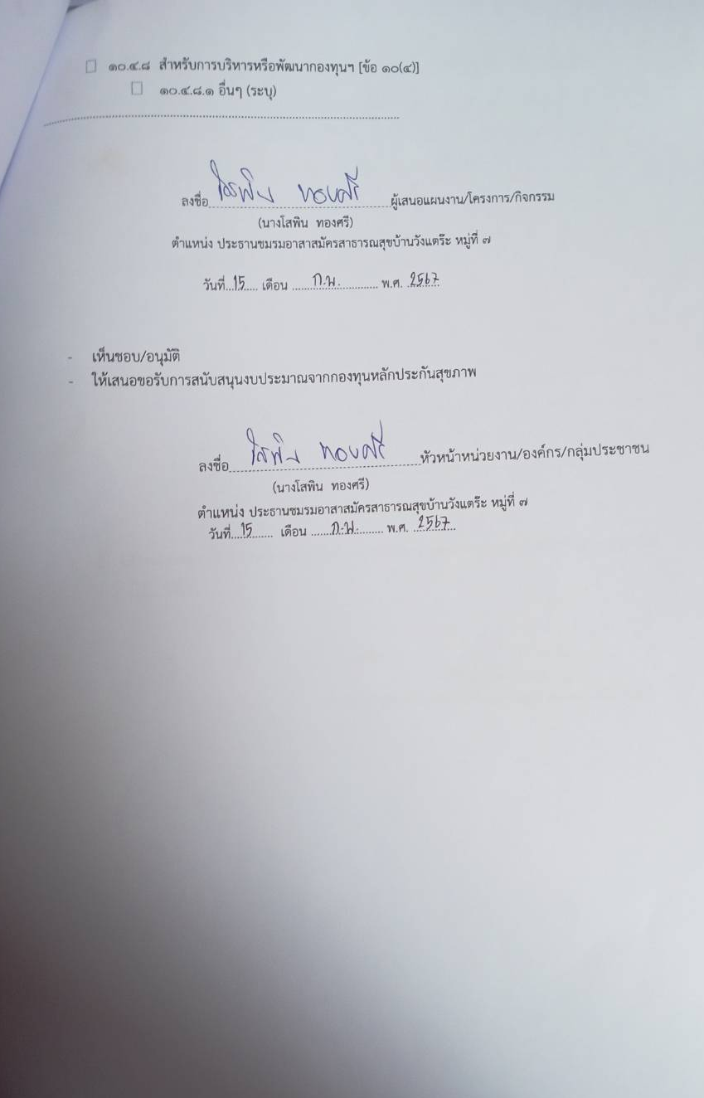

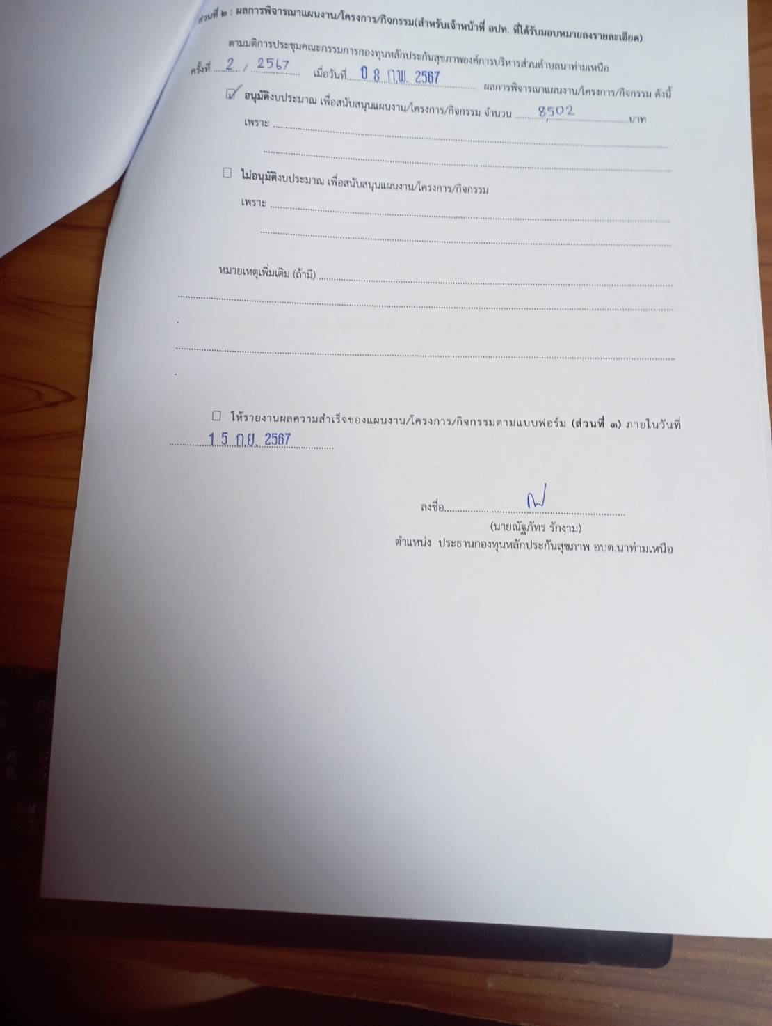

แผนการดำเนินงานโครงการรณรงค์คัดกรองโรคความดันโลหิตสูงและโรคเบาหวาน
ในประชาชนอายุ 35 ปีขึ้นไป
ณ ศาลาหมู่ที่ 7 บ้านวังแตร๊ะ ตำบลนาท่ามเหนือ อ.เมือง จ.ตรัง

❖ แผนการดำเนินงาน ครั้งที่ 1

เวลา | กิจกรรม | สถานที่ | จำนวน(คน)
07.00-07.30 น.  07.30-11.30 น. | 1. ลงทะเบียน ชี้แจงรายละเอียดของโครงการ  2. รณรงค์คัดกรองโรคความดันโลหิตสูงและโรคเบาหวานในประชาชนอายุ 35 ปีขึ้นไป  - ซักประวัติ ชั่งน้ำหนัก วัดส่วนสูง  - วัดความดันโลหิต เจาะน้ำตาลในเลือด | ศาลาหมู่ที่ 7 บ้านวังแตร๊ะ ต.นาท่ามเหนือ อ.เมือง จ.ตรัง | 302

❖ แผนการดำเนินงาน ครั้งที่ 2 และครั้งต่อไป อสม.ติดตามคัดกรองกลุ่มเป้าหมายในเขตรับผิดชอบของตนเองที่ไม่ได้เข้ารับการตรวจคัดกรองโรคความดันโลหิตสูงและโรคเบาหวานในครั้งแรก

